La degenerazione maculare precoce
La degenerazione maculare legata all’età colpisce primariamente la parte centrale della retina, conosciuta come macula. Il rischio di sviluppare la degenerazione maculare legata all’età aumenta con l’età e supera il 30% all’età di 75 anni. Altri fattori di rischio includono: familiarità, fumo di sigarette, eccessiva esposizione alla luce solare, ipertensione e malattie cardiovascolari.
La maggior parte delle persone con degenerazione maculare hanno una forma iniziale e possono presentare solo minimi disturbi visivi o essere completamente asintomatici. Nella maggior parte dei casi, la degenerazione maculare non progredisce verso le condizioni più gravi.
Nella retina sana uno strato di cellule chiamato epitelio pigmentato retinico fornisce ai fotorecettori le sostanze nutrienti e elimina i prodotti di degradazione che derivano dai fotorecettori., funzionando come una sorta di pompa.
Negli stadi precoci della degenerazione maculare, il trasporto di sostanze nutrienti e dei prodotti di degradazione da parte dell’epitelio pigmentato retinico va incontro ad un rallentamento. Come conseguenza i prodotti che non possono essere smaltiti si accumulano sotto la retina formando dei piccoli depositi gialli chiamati drusen.
L’oculista che esamina un paziente a questo stadio nota la presenza delle drusen, anche se queste sono solitamente asintomatiche. Quando le drusen vengono identificate, è importante eseguire dei controlli periodici nel tempo. Molte persone dopo i 60 anni hanno le drusen, ma pochi andranno incontro alle forme più gravi di degenerazione maculare.

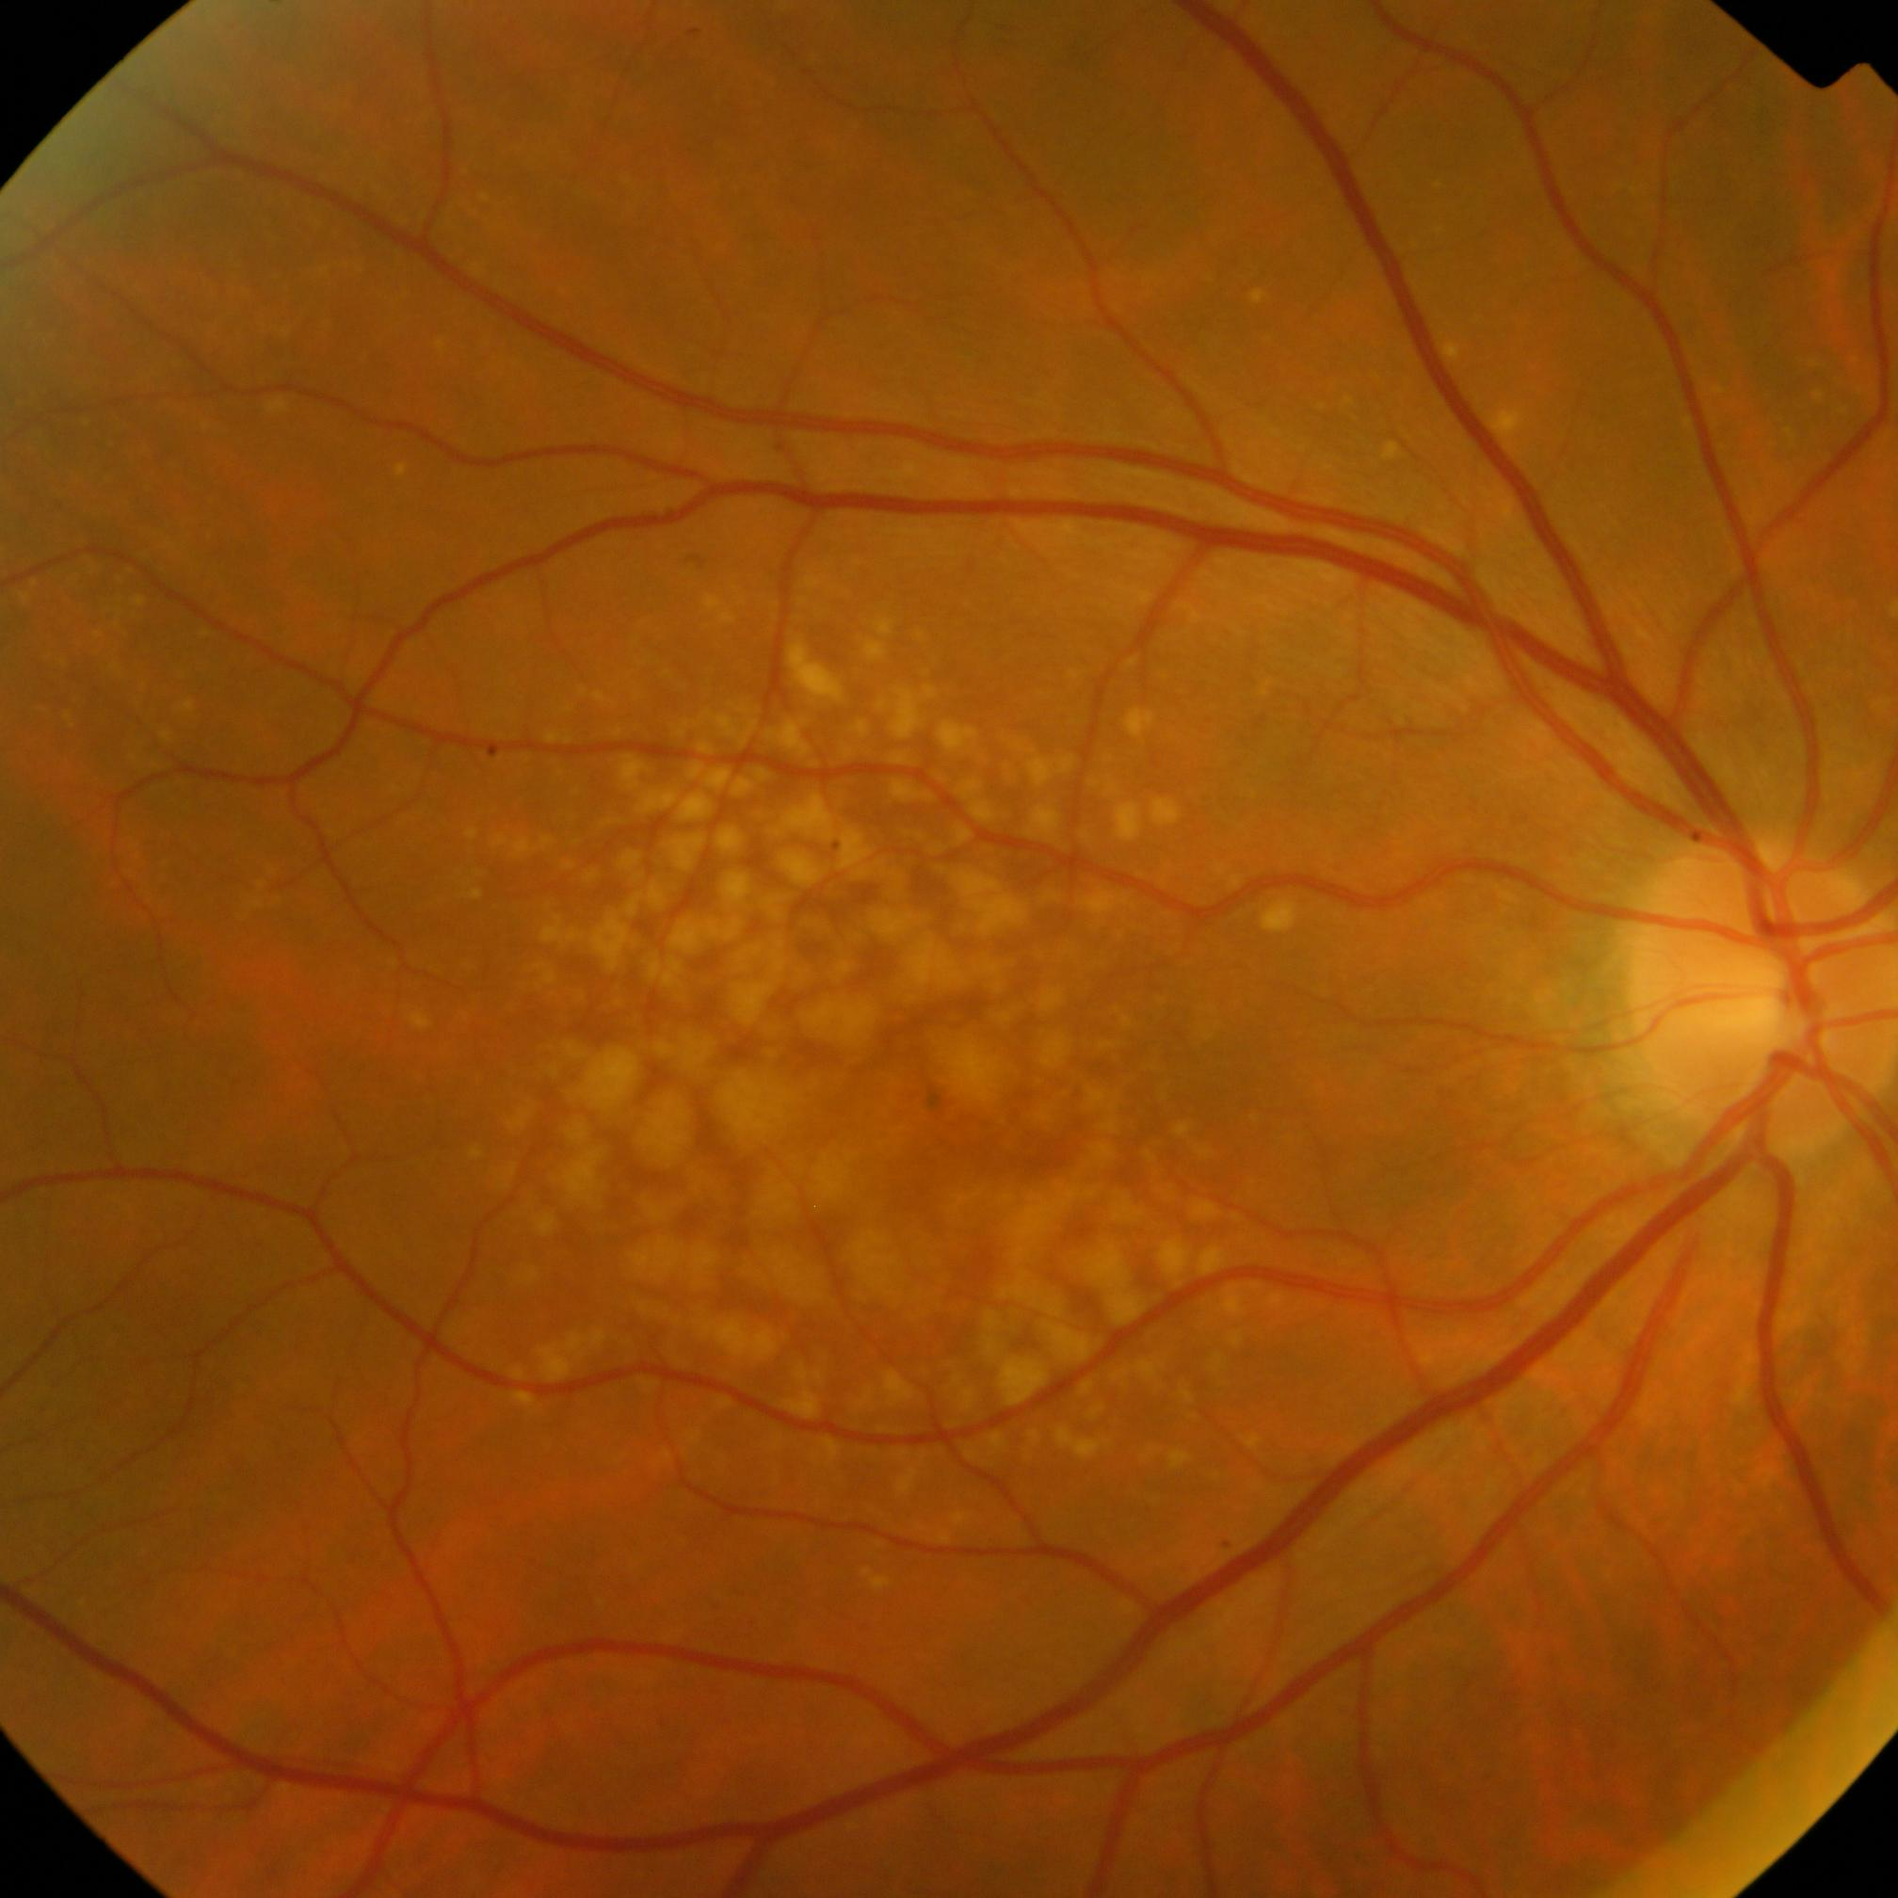
Fotografia a colori della retina di un paziente che presenta numerose drusen molli (chiazzette gialle)

La degenerazione maculare secca è una condizione lentamente progressiva caratterizzata dall’accumulo di drusen nella retina con qualche diminuzione della funzione visiva. La degenerazione maculare secca da sola raramente causa una grave perdita visiva o la cecità.
Dato che un numero sempre maggiori di cellule dell’epitelio pigmentato retinico continua a rallentare il processo di trasporto di stanze nutrienti ai e di sostanze di degradazione dai fotorecettori, i fotorecettori soprastanti soffrono. A mano a mano che la dimensione e il numero delle drusen aumenta in dimensione sempre più fotorecettori diventano differenti e vengono perduti portando alla atrofia.
Nella degenerazione maculare secca, I prodotti di degradazione si accumulano sotto la retina e l’epitelio pigmentato retinico e appaiano come punti gialli chiamati drusen.
Il calo della vista nella degenerazione maculare secca si correla alla perdita dei fotorecettori in quell’area di retina. A volte una grande regione di cellule viene persa, e si parla di “atrofia geografica” che produce una grande macchia cieca (scotoma) nella parte centrale della vista.
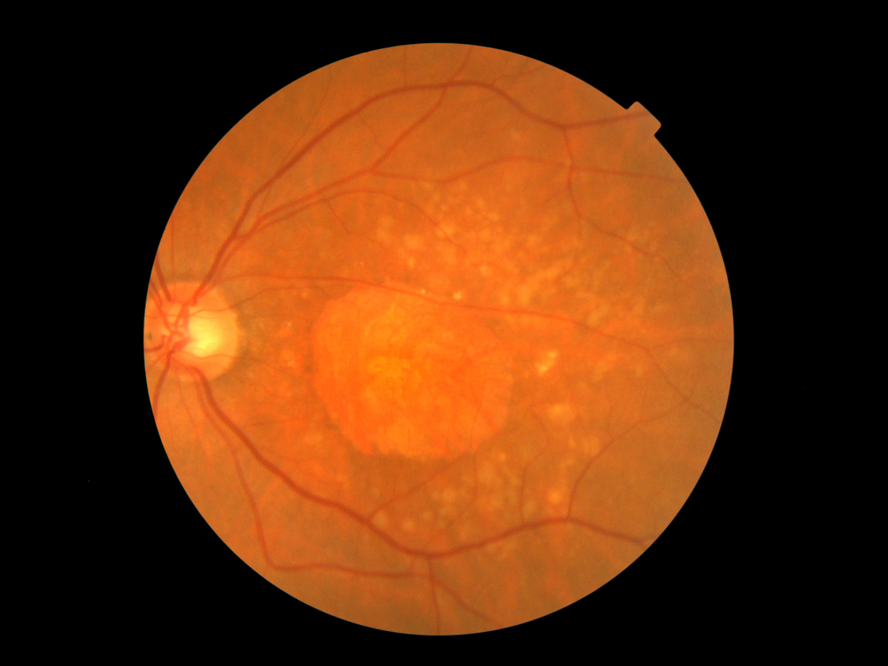
Fotografia a colori della retina di un paziente affetto da atrofia geografica dell'epitelio pigmentato retinico.

Degenerazione Maculare Legata all’Età essudativa
Per ragioni che non sono ancora del tutto note, una parte minoritaria delle persone colpite dalla degenerazione maculare, sviluppa una forma più seria della malattia. Persone con drusen grandi e dai bordi indistinti (drusen molli) e/o aree di pigmentazione focale sono a maggior rischio di sviluppare la forma umida (essudativa) della malattia.
Nella forma umida, nuovi capillare iniziano a crescere sotto la retina. La proliferazione di quesi nuovi capillari (neovascolarizzazione) e chiamata neovascolarizzazione coroideale.
In una variante di questa malattia, I nuovi capillari iniziano a crescere sia verso la retina che verso la coroide. Questa forma è chiamata proliferazione angiomatosa della retina o RAP. Un’altra variante è chiamata vasculopatia polipoide idiopatica della coroide. I vasi polipoidali tendono a provocare estese emorragie retiniche.
Si pensa che la retina malata stimoli la produzione e la formazione di questi nuovi capillari in ripsosta ad un ridotto apporto di sostanze nutrienti e alla presenza di prodotti di degradazione. I nuovi capillari (neovasi) hanno la parete fragile e facilmente sanguinano e/o lasciano passare siero (fluido) che si accumula sotto la retina.
La fuoriuscita di sangue e/o fluido solleva la retina e di conseguenza la visione degli oggetti viene modificata e tutto ciò che è dritto appare distorto, deformato o ondulato. Questi sono spesso i primi sintomi della degenerazione maculare umida. Siccome questi sintomi possono essere di lieve entità e spesso iniziano in un occhio è molto importante eseguire il test di Amsler.
La presenza di fluido sotto la retina può manifestarsi con la comparsa di una visione distorta delle immagini.
Alla fine, la neovascolarizzazione innesca un processo che se non viene interrotto con opportuni trattamenti porta alla formazione di una cicatrice che costituisce la fase finale della degenerazione maculare umida.
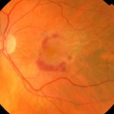
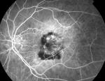
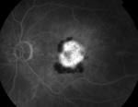
Paziente affetto da neovascolarizzazione coroideale classica. In fotografia a colori si nota un cercine emorragico, mentre la fluorangiografia mostra la presenza di una progressiva area di iperfluorescenza.

INIEZIONI INTRAVITREALI DI FARMACI ANTIANGIOGENETICI REGISTRATI (ON-LABEL) NEL TRATTAMENTO DELLA DEGENERAZIONE MACULARE LEGATA ALL'ETA' E DEGLI EDEMI MACULARI
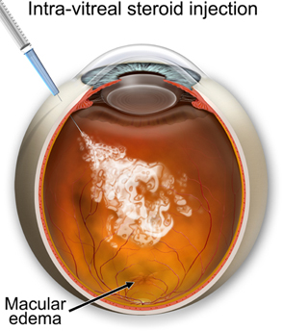
Premessa: Negli ultimi anni si è scoperto che il principale responsabile della crescita dei neovasi è una proteina denominata VEGF (vascular endothelial growth factor). Oggi grazie a questa scoperta sono stati messi a punto degli anticorpi in grado di bloccare il VEGF e quindi la crescita della NVC.
Ad oggi esistono due farmaci registrati per essere iniettati dentro l’occhio per il trattamento della degenerazione maculare legata all’età essudativa.
LUCENTIS
Si tratta di un frammento dell’anticorpo originario anti-VEGF. Le sue caratteristiche sono quelle di bloccare tutte le diverse forme (isoforme) del VEGF. Dai risultati delle sperimentazioni cliniche su larga scala si evince che i pazienti trattati con Lucentis migliorano in modo statisticamente significativo la vista rispetto ai pazienti trattati con la terapia standard cioè la PDT. Il trattamento deve essere ripetuto su base mensile almeno per i primi tre mesi e poi quando necessario in base ai controlli clinici e strumentali. Dal 1 Gennaio 2009 disponibile in Fascia H a totale carico del SSN solo per i nuovi casi con visus maggiore o uguale a 2/10.
MACUGEN
Il Macugen è un aptamero, cioè un piccolo frammento di RNA sintetico, con conformazione tridimensionale e altamente specifica, che si lega ad una sola delle quattro isoforme del VEGF, la 165, impedendone il legame con il proprio recettore. I risultati delle sperimentazioni cliniche hanno dimostrato che il Macugen è in grado di ridurre il rischio di perdita visiva rispetto al gruppo di controllo. Dal 1 Gennaio 2009 disponibile in Fascia H a totale carico del SSN solo per i nuovi casi con visus maggiore o uguale a 2/10.
INIEZIONI INTRAVITREALI DI FARMACI ANTIANGIOGENETICI NON REGISTRATI (OFF-LABEL)
AVASTINA
L’Avastina è un anticorpo monoclonale che blocca tutte le isoforme del VEGF. Il farmaco è registrato per essere iniettato per via endovenosa nel trattamento dei tumori metastatici del colon retto in associazione alla chemioterapia.
L’Avastina non è registrato per essere iniettato all’interno dell’occhio e quindi non ha una indicazione nel trattamento della degenerazione maculare legata all’età essudativa. Nonostante questo l’utilizzo intraoculare di questo farmaco nel trattamento della degenerazione maculare legata all’età essudativa così come di altre malattie neovascolari ed edematose della retina sta dilagando in tutto il mondo.

Dott. Massimo Nicolò
www.biosanitas.com

